День славянской письменности
Сегодня я хотела побеседовать с вами о нашей стране, её истории. Как называется наша страна, где мы с вами живем? (ответы детей)
Много лет назад Россия называлась иначе – Русь, а населяли её русичи - славяне, наши далекие предки. Это люди, которые жили много-много лет тому назад, это прапрадедушки и прапрабабушки наших прапрадедушек и прапрабабушек. От них ведет начало Русь.
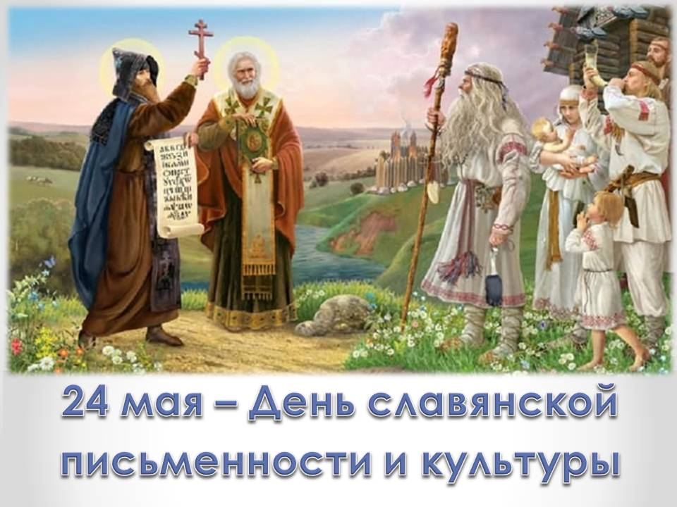

Проблемная ситуация.
- Ребята, эти времена давно прошли, как же мы можем узнать о них?
Где ученые-историки берут подобную информацию?
Ответы детей.
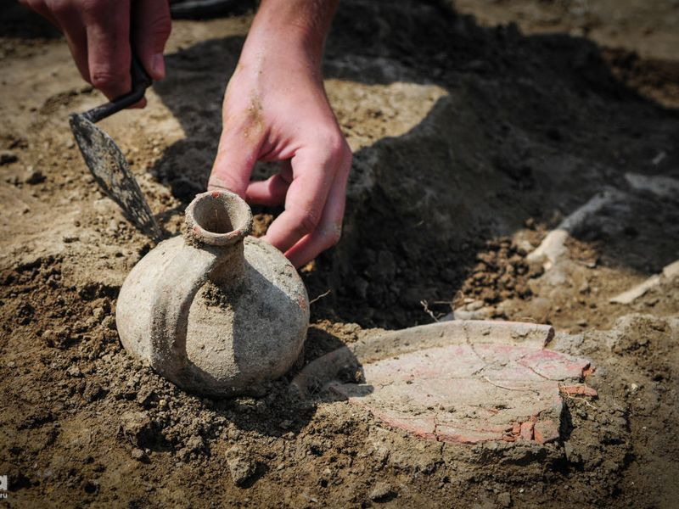

Совершенно верно, ученые археологи раскапывают места, где находились древние поселения, находят предметы посуды, фрагменты тканей, игрушек, инструментов и т.д. но главным источником информации являются древние рукописи. Они так названы, потому что писались вручную.

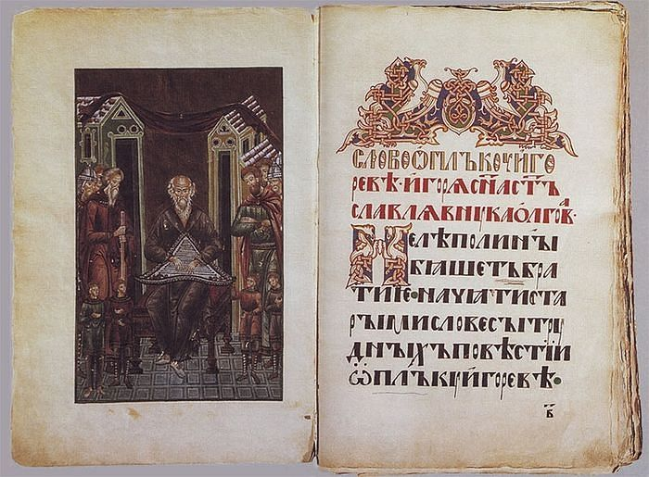

24 мая в нашей стране отмечают праздник, посвященный созданию славянской письменности. Создали её, братья Мефодий и Кирилл, были православными монахами. Проживая в греческом монастыре, они создали азбуку для славянских народов: «кириллицу», благодаря которой до нас дошли старинные документы, по ним историки смогли узнать о прошлом нашего народа.
В честь этих замечательных людей
в 1991 году в нашей стране появился
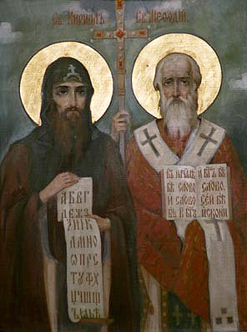
праздник славянской культуры и письменности.
По широкой Руси – нашей матушке –
Колокольный звон разливается.
Ныне братья святые Кирилл и Мефодий
За труды свои прославляются.
Вспоминают Кирилла с Мефодием –
Братьев славных, равноапостольных.
Как же вообще появились буквы и письменность?
Сегодня мы с вами отправимся в небольшое путешествие в прошлое, чтобы узнать, как появилась письменность.

1 станция. «Первобытная». Наскальные символы, иероглифы.
В древности, люди обменивались информацией, посылая друг другу различные предметы. Получалось громоздко и не особенно понятно. Когда люди поняли, что обмениваться предметами-посланиями – дело хлопотное, они стали эти предметы рисовать.
Такие изображения были найдены на стенах пещер, в которых когда-то жили древние люди. Это первые шаги человека к созданию письменности. Постепенно люди стали заменять рисунки символами.
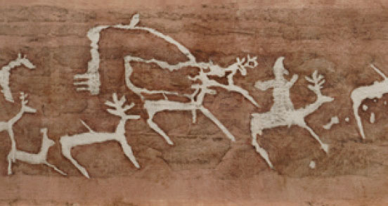

Слайд 7. Надписи делались на камнях, скале, на доске. Конечно, переносить такие «письма» на расстояния было сложно и понять эти знаки можно было по-разному.
Хотите попробовать передать информацию с помощью рисунков? Каждой из команд будет предоставлен текст, который вы отразите в рисунке на мольберте.
1 послание – мы идём на охоту к дальним горам.
2 послание – на большой поляне мы убили мамонта.
Команды расшифровывают послания.

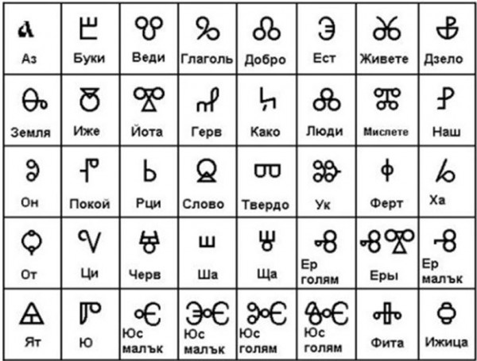
Слайд 8 - Шло время. Постепенно от рисунка люди перешли к знакам, которые стали называть буквами. Так зародилась письменность.

2 станция. «Русская».
Люди на Руси умели и пахать, и косить, и дома-терема рубить, и холсты ткать, узорами их вышивать. А вот грамоты наши предки не ведали, не умели книги читать и письма писать. И явились на Русь братья мудрые Кирилл с Мефодием.
Младший брат Кирилл мечтал написать книги, понятные славянам, а для этого нужно было придумать буквы. Прошли годы. Братья выросли, выучились. Но мечта создать славянскую азбуку не покидала младшего брата. Он много работал. И вот азбука была готова. Ему стал помогать старший брат Мефодий. Кирилл и Мефодий выполнили великое дело! Это событие произошло очень давно.
Педагог показывает кириллицу — славянскую азбуку, подчеркивая, что названия букв должны были напоминать людям о словах, которые забывать нельзя: «земля», «жизнь», «добро» и т. д.
Каждая буква в древней славянской азбуке была особенной. Она имела имя.
А как вы думаете, много ли книг было в ту пору? Почему? (Ответы детей).
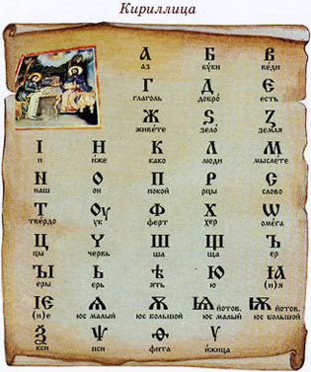

В ту пору книги писали от руки писцы, каждую книгу писали несколько лет. Многим хотелось почитать книги, но их было очень мало, по этому люди стали думать, как бы упростить этот процесс.
В ту пору в одном русском селе жил мальчик Ваня Федоров. Его отец переписывал книги, был писцом, И Ваня видел, как это трудно. Захотелось ему сделать печатную машину, чтобы можно было печатать много книг, чтобы люди из книг много мудрости узнали. Чтобы напечатать книгу, надо было сначала вырезать буквы. Заглавные буквы были красиво украшены.
Попробуйте красиво украсить заглавные буквы ваших имен.

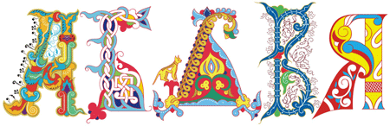

Каждый ребенок называет первую букву своего имени, затем пишет её и раскрашивает заглавные буквы.

3 станция. «Музыкально - игровая». Народные игры.
Очень много трудились наши предки. Но и повеселиться они любили.
Проводится музыкальная игра «Платочек»
У кого остался платочек становится в круг и танцует, остальные повторяют.
А мы с вами отправляемся на следующую станцию.
4 Станция «Сказочно – загадочная»
Благодаря рукописям сохранился удивительный мудрый язык народа.
Какие образцы устного народного творчества вы знаете?
Ответы детей.
Сегодня мы будем разгадывать загадки.
1) 33 сестрички сели на странички.
Сели рядком, не молчат, нам загадки говорят.
Если знаешь их секрет, то на все найдешь ответ. (Буквы)
2)Говорит она беззвучно, но понятно и не скучно.
Ты беседуй чаще с ней, станешь вчетверо умней. (Книга)
3)Первую книжку, где буквы ты изучаешь,
Как ты ее называешь? (Букварь)
Буква к букве – будет слово,
Слово к слову – речь готова.
И напевна и стройна,
Музыкой звучит она.
Так восславим эти буквы!
Пусть они приходят к детям,
И пусть будет знаменит
Наш славянский алфавит.
Пословицы. Объясните смысл пословиц:
Что писано пером, не вырубишь топором.
Золото добывают из земли, а знания с книги.
Сказанное слово – было да нет, а написанное живет век.
Хлеб питает тело, а книга питает разум.
Сказки. Узнайте сказку.
- Какие вы сказки знаете? А давайте проверим?
- Трое их живёт в избушке,
В ней три стула и три кружки,
Три кроватки, три подушки.
Угадайте без подсказки
Кто герои этой сказки? (Три медведя)
- В лесу тёмном на опушке,
Жили дружно все в избушке.
Маму дети поджидали,
В домик волка не пускали.
Эта сказка для ребят… (Волк и семеро козлят)
- Исполнила три желания,
Но старику в наказание
За старухины три ошибки
Все обратно взяла (Золотая рыбка)...
- Бабка старая, бабка древняя,
Черный кот, костяная нога,
В русских сказках злодейка первая.
Дети, это же (Баба Яга)...
Вот ребята, и закончилось наше путешествие в прошлое.
Что сегодня вам понравилось на занятии?
Что нового интересного вы узнали?
С чем уже были знакомы?
Какие задания вам понравились? Какие оказались легкими? Какие вызвали затруднения?
В какие игры вы хотели бы ещё поиграть?
Два брата, Кирилл и Мефодий,
Спасибо хотим вам сказать
За буквы, что очень нужны нам
Чтоб научить нас читать.
Мне было приятно с вами отправиться в путешествие. Спасибо за интересное занятие.

